**Lista de exercícios sobre camada de enlace:**

Alunos: André Luiz Veloso Cruz

1. Se já temos endereços de IP e de porta, qual a necessidade de endereços físicos (MAC)?

R: Os endereços MAC são necessários para o encaminhamento local de dados em redes Ethernet, garantindo a identificação única de dispositivos e otimizando o tráfego na rede, trabalhando em conjunto com endereços de IP e de porta.

1. Pesquise a origem do termo ethernet e descreva brevemente.

R: O termo "Ethernet" significa uma tecnologia de rede local (LAN) que conecta computadores e dispositivos em uma rede por meio de um meio de transmissão compartilhado, como um cabo, permitindo a comunicação e o compartilhamento de dados entre eles.

1. Diferencie o que faz um hub, um switch e um roteador.

R: Um hub é um dispositivo simples da camada física que retransmite dados para todas as portas.

Um switch é mais inteligente, operando na camada de enlace, encaminhando dados com base em endereços MAC.

Um roteador, na camada de rede, conecta redes diferentes e toma decisões com base em endereços IP para rotear pacotes entre elas.

1. Por que VLANs são uma boa prática?

R: VLANs são uma boa prática em redes devido a sua capacidade de segmentar redes físicas, melhorar a segurança, gerenciar o tráfego de forma eficiente e permitir a organização e escalabilidade da rede.

1. Onde você está fazendo esta atividade (lab2, lab 5, em casa…)?

R: No trabalho.

1. Qual o seu ip privado e qual o seu ip público?

IP Privado: 192.168.0.66

IP Público: 191.177.232.235

1. Utilize o comando arp -a no windows (ou equivalente no linux) e print o resultado neste documento.

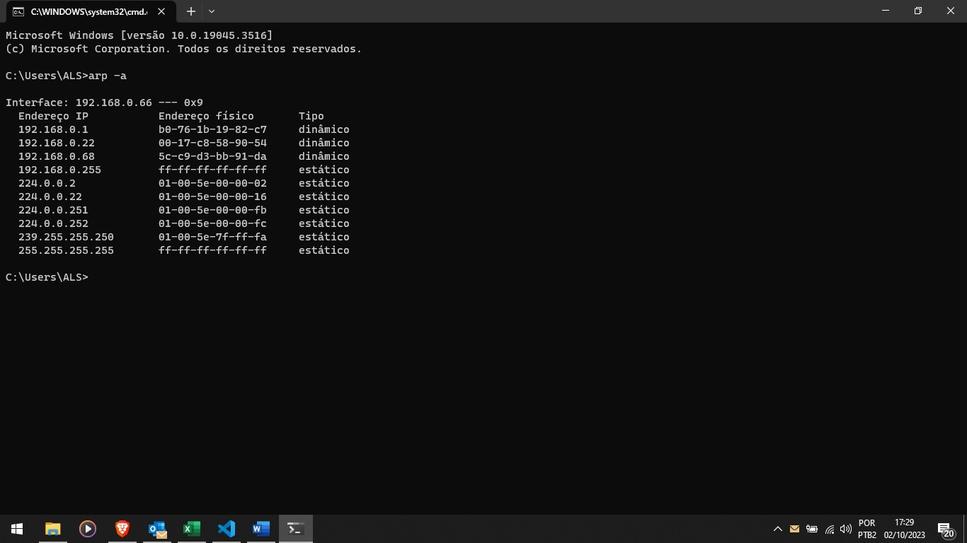

1. Pesquise o significado de algum dos IPs 224.X.X.X que você vê na tabela ARP e descreva brevemente o que ele significa.

R: Os endereços IP no intervalo 224.X.X.X são usados para multicast em redes IP, permitindo a transmissão de dados para vários destinatários simultaneamente. Eles são reservados para fins específicos, como streaming de vídeo e distribuição de atualizações de roteamento, e requerem configuração especial para funcionar corretamente.

1. Ping o [projetor](https://ifpr.edu.br/paranagua/projetores/) do laboratório que você está e print o resultado (se estiver em casa, ping algum outro equipamento conectado à sua LAN).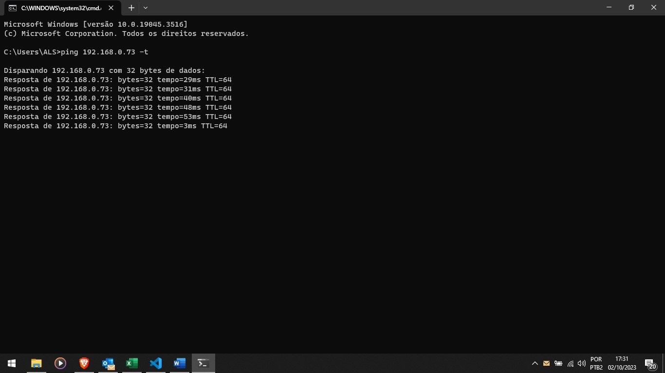
2. Utilize novamente o comando arp -a e veja se houve alguma mudança. Explique o que aconteceu.

R: Não houve nenhuma mudança.